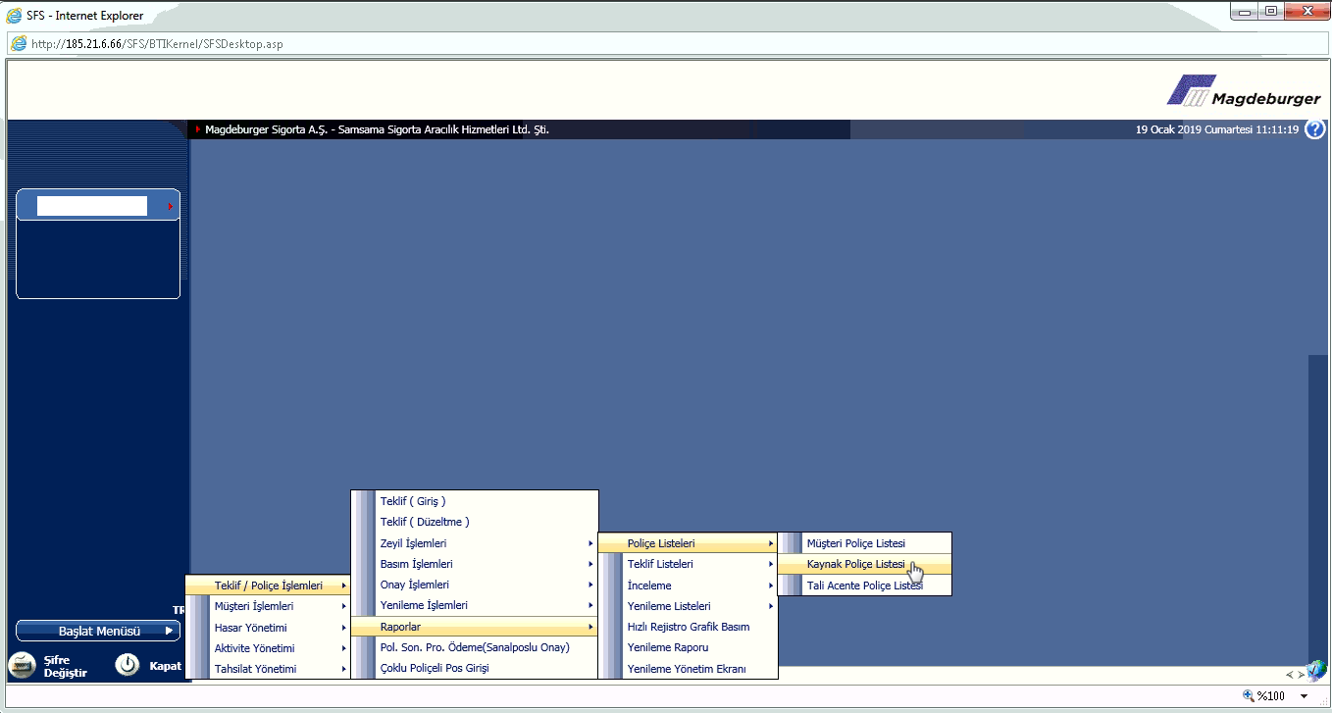
SFS EKRANINDA YUKARIDAKİ MENÜYE GİRİYORUZ
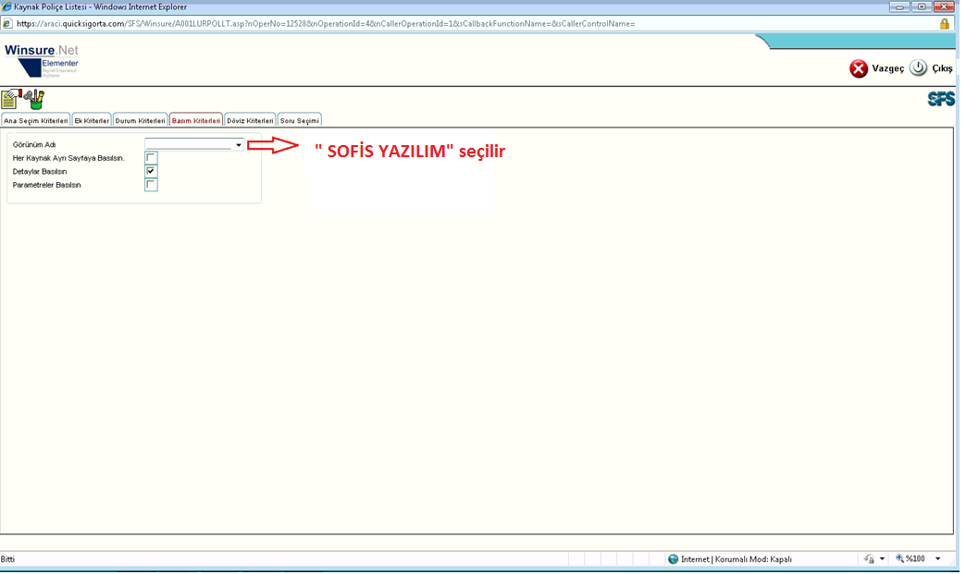
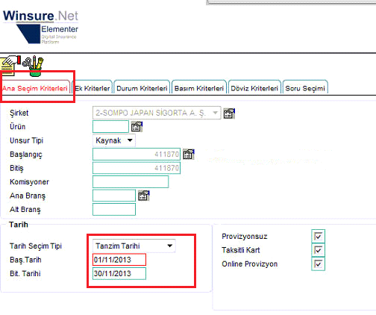
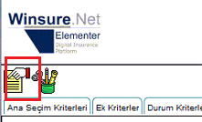
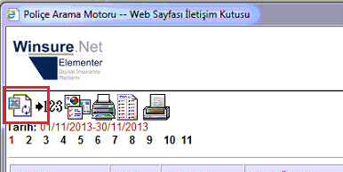

Excel simgesine bastıktan sonra Bize bir excel dosyası verecek bu dosyayı masaüstüne kayıt ediyoruz ve Open Acentem içerisinden “Transferler > Üretim Transfer Sistemi” ekranına giriyoruz ve MAGDEBURGER seçip masaüstünden kayıtlı dosyamızı seçiyoruz.

